|  |  |
| --- | --- |
|  |  **КОЛЛЕДЖ**  **МНОГОУРОВНЕВОГО**  **ПРОФЕССИОНАЛЬНОГО**  **ОБРАЗОВАНИЯ** |

ОТЧЁТ

ПО ПРОДЕЛАННОЙ РАБОТЕ ЗА ВТОРОЙ СЕМЕСТР

по дисциплине МДК 01.01 РАЗРАБОТКА ПРОГРАММНЫХ МОДУЛЕЙ

Выполнила Топчубаева Апал

Студент группы 23ИС-21

Проверил Гусятинер Л. Б.

В начале семестра решала задачи на платформе Stepik по двум курсам:

* Основы программирования на C. Задачи.
* С для начинающих (теория и задачи).

Решала задачи по учебнику Абрамяна на языке Pascal. Решенные задачи прикрепляла на свой аккаунт в Online GDB.

[Programming Taskbook (ptaskbook.com)](http://www.ptaskbook.com/ru/tasks/index.php)

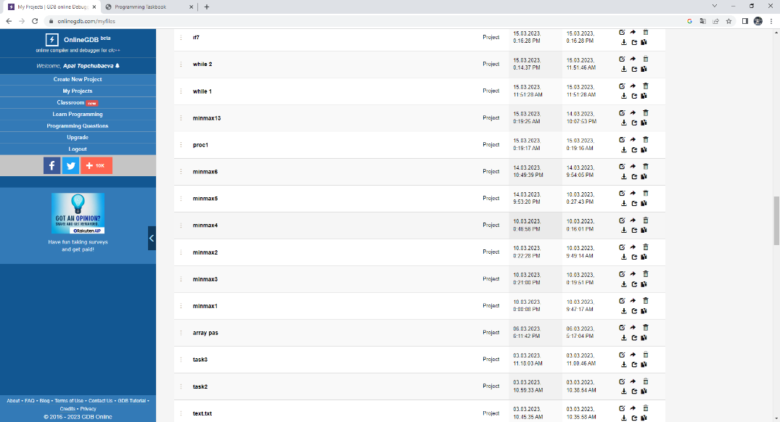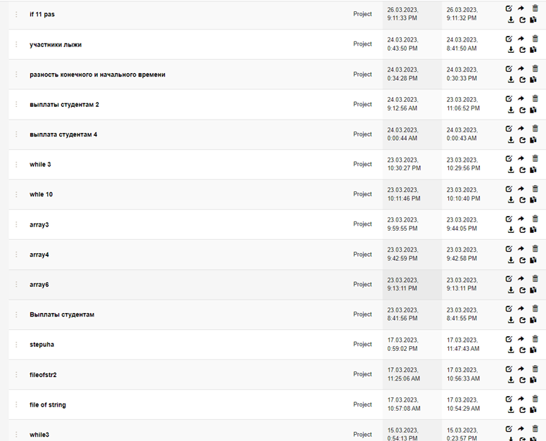

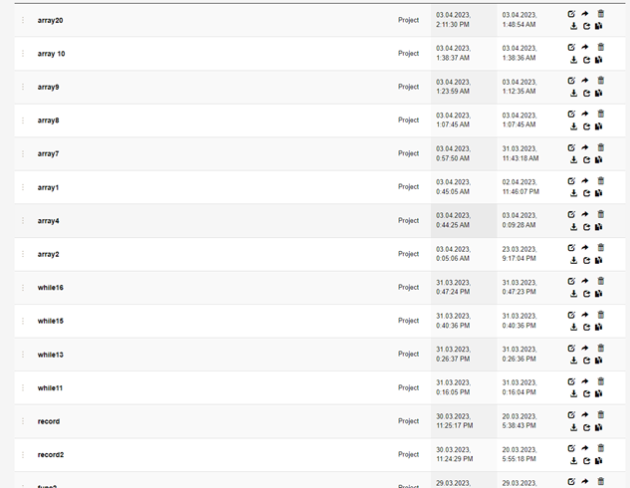

Пользовалась такими источниками как ютуб, в частности смотрела уроки Светланы Майер и ElSoftIT.

<https://youtu.be/hWMbr9rRl-w> - Светлана Майер

<https://youtu.be/JTk0BbL_5Nw> - ElSoft IT.

По учебнику Крайновой [Kraynova.pdf (usfeu.ru)](https://elar.usfeu.ru/bitstream/123456789/3994/1/Kraynova.pdf?ysclid=lit64wq4ay639862817) были сделаны все 6 лабораторных работ и залиты на GitHub.

В Лабораторной работе №1 было знакомство с такими компонентами как Edit, Button, Label, ShowMessage.

В Лабораторной работе №2 я ознакомилась с ListBox, CheckBox и ComboBox.

В Лабораторной работе №3 работа с компонентами StringGrid и Memo.

В Лабораторной работе №4 использование файлов в Лазарусе.

В Лабораторной работе №5 создание программы с использованием всех изученных компонентов. Работа со списками.

В лабораторной работе №6 была работа с базами данных в лазаруc TDataSet.

Сделан проект «Телефонный справочник» с Интуита. <https://intuit.ru/studies/courses/13745/1221/lecture/23319>

Дополнительно добавлен новый столбец «Кем является?» в StringGrid, столбец записывается в файл, также добавлен ComboBox в форму Edit.

Также была работа с PictureDialog, где можно добавить картинку, но она не менялась при нажатии на другой контакт.

С Талибовой Камиллой добавили кнопку Поиск и Edit, который позволяет найти контакт в таблице и выводит ShowMessage.

Также мы начали работу над элементом MS Word. Добавили кнопку Экспорт Ворд и вывели сначала пустую таблицу.

Пользовались информацией с различных сайтов и ютуб.

[Создание документа MS Word в Lazarus. (webdelphi.ru)](https://webdelphi.ru/2010/11/sozdanie-dokumenta-ms-word-v-lazarus/?ysclid=lit70d7v7u165649115)

[**https://pandia.ru/text/78/542/86187.php?ysclid=lit73lqnl9996723356**](https://pandia.ru/text/78/542/86187.php?ysclid=lit73lqnl9996723356) **– лабораторная работа «экспорт данных в ворд»**

[**https://stackoverflow.com/questions/17970573/using-word-ole-in-lazarus-freepascal**](https://stackoverflow.com/questions/17970573/using-word-ole-in-lazarus-freepascal)

**Видео КОДный Руслан** [**https://dzen.ru/video/watch/6244581d0c64d647214e1b09?share_to=link**](https://dzen.ru/video/watch/6244581d0c64d647214e1b09?share_to=link)

**Учебником Корнякова** [kornyakov.pdf (kstu.kg)](https://telematika.kstu.kg/server/books/ru/informatika/kornyakov.pdf)

[Using Word OLE in Lazarus FreePascal - Stack Overflow](https://stackoverflow.com/questions/17970573/using-word-ole-in-lazarus-freepascal) – англоязычный сайт

И другими различными форумами.

Москва, 2023